**ĐẠI HỌC QUỐC GIA THÀNH PHỐ HỒ CHÍ MINH**

TRƯỜNG ĐẠI HỌC CÔNG NGHỆ THÔNG TIN

KHOA CÔNG NGHỆ PHẦN MỀM

  TP Hồ Chí Minh, tháng 6 năm 2019

ĐỒ ÁN NHẬP MÔN CÔNG NGHỆ PHẦN MỀM

Giảng viên hướng dẫn:

* Nguyễn Thị Thanh Trúc

Sinh viên thực hiện:

* Vũ Tuấn Hải – 17520433
* Nguyễn Du Lịch – 17520096
* Nguyễn Văn Đông - 17520350

Đề tài Quản lý Nhà sách

**Lớp SE104.J24**

Mục lục

**CHƯƠNG 1. TỔNG QUAN** 1

**1.1. Hiện trạng** 1

**1.2. Mục đích và yêu cầu đề tài** 1

1.2.1. Mục đích 1

1.2.2. Yêu cầu 1

1.2.3. Người dùng 1

CHƯƠNG 2. XÁC ĐỊNH MÔ HÌNH HÓA YÊU CẦU PHẦN MỀM 1

2.1. Phân loại các yêu cầu phần mềm 1

2.1.1 Danh sách các yêu cầu nghiệp vụ 1

2.1.2. Danh sách yêu cầu tiến hóa 6

2.1.3. Danh sách yêu cầu hiệu quả 7

2.1.4. Danh sách yêu cầu tiện dụng 8

2.1.5. Danh sách yêu cầu tương thích 9

2.1.6. Danh sách yêu cầu bảo mật 9

2.1.7. Danh sách yêu cầu an toàn 10

2.1.8. Danh sách yêu cầu công nghệ 10

**2.2. Bảng trách nhiệm cho từng loại yêu cầu** 11

**2.3. Sơ đồ luồng dữ liệu cho từng loại yêu cầu** 11

2.3.1. Yêu cầu thêm sách 11

2.3.2. Yêu cầu lập kho sách 12

2.3.4. Yêu cầu tìm kiếm sách 12

2.3.5. Yêu cầu thêm hóa đơn 12

2.3.6. Yêu cầu lập danh sách hóa đơn 12

2.3.7. Yêu cầu xuất hóa đơn 12

2.3.8. Yêu cầu thêm giao dịch nhập kho 12

2.3.9. Yêu cầu thêm giao dịch xuất kho 12

2.3.10. Yêu cầu thêm khách hàng 12

2.3.11. Yêu cầu lập danh sách khách hàng 12

2.3.12. Yêu cầu thêm tài khoản 12

CHƯƠNG 3. THIẾT KẾ HỆ THỐNG 13

**3.1. Kiến trúc hệ thống** 13

**3.2. Mô tả các thành phần trong hệ thống** 13

CHƯƠNG 4. THIẾT KẾ DỮ LIỆU 13

**4.1. Thuật toán lập sơ đồ logic** 13

4.1.1. Xét yêu cầu thêm sách 13

4.1.2. Xét yêu cầu lập kho sách 15

4.1.3. Xét yêu cầu tìm kiếm sách 16

4.1.4. Xét yêu cầu thêm hóa đơn 16

4.1.5. Xét yêu cầu lập danh sách hóa đơn 17

4.1.6. Xét yêu cầu xuất hóa đơn 17

4.1.7. Xét yêu cầu thêm giao dịch nhập kho 17

4.1.8. Xét yêu cầu thêm giao dịch xuất kho 20

4.1.9. Xét yêu cầu thêm khách hàng 22

4.1.10. Xét yêu cầu lập danh sách khách hàng 26

4.1.11. Xét yêu cầu thêm tài khoản 28

4.1.12. Xét yêu cầu quản lý tài khoản 30

**4.2. Sơ đồ logic hoàn chỉnh** 33

**4.3. Danh sách các table trong sơ đồ** 33

**4.4. Mô tả từng bảnh dữ liệu** 34

4.4.1. SACH 34

4.4.2. THELOAI 35

4.4.3. CTTHELOAI 35

4.4.4. HOADON 35

4.4.5. CTHD 36

4.4.6. NHAPKHO 36

4.4.7. CTNHAPKHO 37

4.4.8. XUATKHO 37

4.4.9. CTXUATKHO 37

4.4.10. KHACHHANG 37

4.4.11. TAIKHOAN 38

4.4.12. GIOITINH 39

4.4.13. LOAITAIKHOAN 39

**5.2. Danh sách các màn hình** 40

**5.3. Mô tả các màn hình** 42

5.3.1. Màn hình login 42

CHƯƠNG 6. CÀI ĐẶT VÀ KIỂM THỬ 43

**6.1. Danh sách các chức năng của phần mềm** 43

CHƯƠNG 7. NHẬN XÉT VÀ KẾT LUẬN 44

**7.1. Nhận xét** 44

7.1.1. Ưu điểm 44

7.1.2. Nhược điểm 44

**7.2. Hướng phát triển** 44

CHƯƠNG 8. TÀI LIỆU THAM KHẢO 45

CHUONG 9. BẢNG PHÂN CÔNG CÔNG VIỆC 45

# **CHƯƠNG 1. TỔNG QUAN**

## **1.1. Hiện trạng**

Việc quản lý sách ở nhà sách hiện nay nếu làm thủ công phải cần tới khá nhiều nhân lức để thực hiện các nghiệp vụ như kiểm kê sách, tạo lập hóa đơn, báo cáo thu chi, …, một số nghiệp vụ như tìm kiếm, thống kê khi thực hiện khá vất vả. Trong khi đó, các nghiệp vụ này đều có thể tin học hóa một cách dễ dàng, việc quản lý trở nên đơn giản và thuận tiện hơn rất nhiều.

## **1.2. Mục đích và yêu cầu đề tài**

### 1.2.1. Mục đích

* Giảm thiểu số lượng công việc thủ công, tiết kiệm thời gian và công sức.
* Nâng cao tính chính xác và bảo mật trong việc quản lý nhà sách.

### 1.2.2. Yêu cầu

* UI/ UX hợp lý, rõ ràng, thuật tiện cho người sử dụng.
* Có thể lưu trữ lượng lớn thông tin sách và các giao dịch mua/ bán sách.
* Nhân viên có thể xuất báo cáo thu chi hàng ngày.
* Quản lý có thể quản lý kho sách và nhân viên.

### 1.2.3. Người dùng

* Nhân viên.
* Quản lý kho sách, quản lý nhân sự.
* Giám đốc nhà sách.

# CHƯƠNG 2. XÁC ĐỊNH MÔ HÌNH HÓA YÊU CẦU PHẦN MỀM

## 2.1. Phân loại các yêu cầu phần mềm

### 2.1.1 Danh sách các yêu cầu nghiệp vụ

|  |  |  |  |  |
| --- | --- | --- | --- | --- |
| STT | Tên yêu cầu | Biểu mẫu | Qui định | Ghi chú |
| 1 | Thêm sách | BM1 | QĐ1 |  |
| 2 | Lập kho sách | BM2 | QĐ2 |  |
| 3 | Tìm kiếm sách |  |  |  |
| 4 | Thêm hóa đơn | BM3 | QĐ3 |  |
| 5 | Lập danh sách hóa đơn | BM4 |  |  |
| 6 | Xuất hóa đơn |  |  |  |
| 7 | Thêm giao dịch nhập kho | BM5 |  |  |
| 8 | Thêm giao dịch xuất kho | BM6 |  |  |
| 9 | Thêm khách hàng | BM7 | QĐ4 |  |
| 10 | Lập danh sách khách hàng | BM8 |  |  |
| 11 | Thêm tài khoản | BM9 | QĐ5 |  |
| 12 | Quản lý tài khoản | BM10 |  |  |

#### 2.1.1.1. Yêu cầu thêm sách

Biểu mẫu 1:

|  |  |
| --- | --- |
| BM1: Thông tin sách | |
| Tên sách: … | Tóm tắt: … |
| Tác giả: … | Giá nhập: … |
| NXB: … | Giá xuất: … |
| Năm XB: … | Đánh giá: … |
| Thể loại: … |  |

Quy định 1:

|  |
| --- |
| **QĐ1: Giá nhập phải thấp hơn giá xuất.** |

#### 2.1.1.2. Yêu cầu lập kho sách

Biểu mẫu 2:

|  |  |  |  |  |  |  |
| --- | --- | --- | --- | --- | --- | --- |
| BM2: Kho sách | | | | | | |
| ID | Tên sách | Thể loại chính | Đã bán | Tồn kho | Giá nhập | Giá xuất |
|  |  |  |  |  |  |  |

Quy định 2:

|  |
| --- |
| **QĐ2: Số lượng đã bán và tồn kho phải lớn hơn hoặc bằng 0.** |

#### 2.1.1.3. Yêu cầu tìm kiếm sách

#### 2.1.1.4. Yêu cầu thêm hóa đơn

Biểu mẫu 3:

|  |  |  |  |
| --- | --- | --- | --- |
| BM3: Thông tin hóa đơn | | | |
| Tên khách hàng: … | | Ngày lập hóa đơn: … | |
| Tên nhân viên: … | | Giờ lâp hóa đơn: … | |
| Tên sách | Số lượng | Đơn giá | Thành tiền |
|  |  |  |  |
| Tổng tiền: … | | | |

Quy định 3:

|  |
| --- |
| **QĐ3: Số lượng mỗi cuốn sách luôn lớn hơn 0.** |

#### 2.1.1.5. Yêu cầu lập danh sách hóa đơn

Biểu mẫu 4:

|  |  |  |  |  |
| --- | --- | --- | --- | --- |
| BM4: Danh sách hóa đơn | | | | |
| ID | Khách hàng | Nhân viên | Số tiền | Ngày |
|  |  |  |  |  |

#### 2.1.1.6. Yêu cầu xuất hóa đơn

#### 2.1.1.7. Yêu cầu thêm giao dịch nhập kho

Biểu mẫu 5:

|  |  |  |  |
| --- | --- | --- | --- |
| BM5: Hóa đơn nhập kho | | | |
| Tên nhà cung cấp: … | | Ngày nhập: … | |
| Tên quản lý kho: … | | Giờ nhập: … | |
| Tên sách | Số lượng | Đơn giá | Thành tiền |
|  |  |  |  |
| Ghi chú: … | | | |
| Tổng tiền: … | | | |

#### 2.1.1.8. Yêu cầu thêm giao dịch xuất kho

Biểu mẫu 6:

|  |  |  |  |
| --- | --- | --- | --- |
| BM6: Hóa đơn xuất kho | | | |
|  | | Ngày xuất: … | |
| Tên quản lý kho: … | | Giờ xuất: … | |
| Tên sách | Số lượng | Đơn giá | Thành tiền |
|  |  |  |  |
| Ghi chú: … | | | |
| Tổng tiền: … | | | |

#### 2.1.1.9. Yêu cầu thêm khách hàng

Biểu mẫu 8:

|  |
| --- |
| BM8: Thông tin khách hàng |
| Tên khách hàng: … |
| Giới tính: … |
| Liên lạc: … |

Quy định 4:

|  |
| --- |
| **QĐ4: Giới tính khách hàng là nam, nữ hoặc khác, liên lạc có thể là số điện thoại/ email.** |

#### 2.1.1.10. Yêu cầu lập danh sách khách hàng

Biểu mẫu 9:

|  |  |  |  |
| --- | --- | --- | --- |
| BM9: Danh sách khách hàng | | | |
| Tên khách hàng | Giới tính | Liên lạc | Tổng tiền chi |
|  |  |  |  |

#### 2.1.1.11. Yêu cầu thêm tài khoản

Biểu mẫu 10:

|  |  |
| --- | --- |
| BM10: Thông tin tài khoản | |
| Tên đăng nhập: … | Tên người dùng: … |
| Mật khẩu: … | Giới tính: … |
| Loại tài khoản: … | Địa chỉ |
| Số điện thoại: … |  |

Quy định 5:

|  |
| --- |
| **QĐ5: 4 Loại tài khoản bao gồm (Giám đốc, Quản lý kho, Quản lý nhân sự, Nhân viên).** |

#### 2.1.1.12. Yêu cầu lập danh sách tài khoản

Biểu mẫu 11:

|  |  |  |  |  |  |
| --- | --- | --- | --- | --- | --- |
| BM11: Danh sách tài khoản | | | | | |
| Tên đăng nhập | Mật khẩu | Loại tài khoản | Tên người dùng | Số điện thoại | Địa chỉ |
|  |  |  |  |  |  |

### 2.1.2. Danh sách yêu cầu tiến hóa

|  |  |  |  |
| --- | --- | --- | --- |
| STT | Nghiệp vụ | Tham số cần thay đổi | Miền giá trị thay đổi |
| 1 | Thêm sách |  |  |
| 2 | Lập kho sách |  |  |
| 3 | Tìm kiếm sách |  |  |
| 4 | Thêm hóa đơn |  |  |
| 5 | Lập danh sách hóa đơn |  |  |
| 6 | Xuất hóa đơn |  |  |
| 7 | Thêm giao dịch nhập kho |  |  |
| 8 | Thêm giao dịch xuất kho |  |  |
| 9 | Thêm khách hàng |  |  |
| 10 | Lập danh sách khách hàng |  |  |
| 11 | Thêm tài khoản |  |  |
| 12 | Quản lý tài khoản |  |  |

### 2.1.3. Danh sách yêu cầu hiệu quả

|  |  |  |  |  |
| --- | --- | --- | --- | --- |
| STT | Nghiệp vụ | Tốc độ xử lý | Dung lượng lưu trữ | Ghi chú |
| 1 | Thêm sách |  |  |  |
| 2 | Lập kho sách |  |  |  |
| 3 | Tìm kiếm sách |  |  |  |
| 4 | Thêm hóa đơn |  |  |  |
| 5 | Lập danh sách hóa đơn |  |  |  |
| 6 | Xuất hóa đơn |  |  |  |
| 7 | Thêm giao dịch nhập kho |  |  |  |
| 8 | Thêm giao dịch xuất kho |  |  |  |
| 9 | Thêm khách hàng |  |  |  |
| 10 | Lập danh sách khách hàng |  |  |  |
| 11 | Thêm tài khoản |  |  |  |
| 12 | Quản lý tài khoản |  |  |  |

### 2.1.4. Danh sách yêu cầu tiện dụng

|  |  |  |  |
| --- | --- | --- | --- |
| STT | Tên yêu cầu | Mức độ sử dụng | Ghi chú |
| 1 | Thêm sách |  |  |
| 2 | Lập kho sách |  |  |
| 3 | Tìm kiếm sách |  |  |
| 4 | Thêm hóa đơn |  |  |
| 5 | Lập danh sách hóa đơn |  |  |
| 6 | Xuất hóa đơn |  |  |
| 7 | Thêm giao dịch nhập kho |  |  |
| 8 | Thêm giao dịch xuất kho |  |  |
| 9 | Thêm khách hàng |  |  |
| 10 | Lập danh sách khách hàng |  |  |
| 11 | Thêm tài khoản |  |  |
| 12 | Quản lý tài khoản |  |  |

### 2.1.5. Danh sách yêu cầu tương thích

### 2.1.6. Danh sách yêu cầu bảo mật

|  |  |  |  |  |  |
| --- | --- | --- | --- | --- | --- |
| STT | Tên yêu cầu | Giám đốc | Quản lý kho sách | Quản lý nhân sự | Nhân viên |
| 1 | Phân quyền | x |  |  |  |
| 2 | Thêm sách | x | x |  |  |
| 3 | Lập kho sách | x | x | x | x |
| 4 | Tìm kiếm sách | x | x | x | x |
| 5 | Thêm hóa đơn | x |  |  | x |
| 6 | Lập danh sách hóa đơn | x |  | x | x |
| 7 | Xuất hóa đơn | x |  |  | x |
| 8 | Thêm giao dịch nhập kho | x | x |  |  |
| 9 | Thêm giao dịch xuất kho | x | x |  |  |
| 10 | Thêm khách hàng | x |  | x | x |
| 11 | Lập danh sách khách hàng | x |  | x |  |
| 12 | Thêm tài khoản | x |  | x |  |
| 13 | Quản lý tài khoản | x |  | x |  |

### 2.1.7. Danh sách yêu cầu an toàn

|  |  |  |  |
| --- | --- | --- | --- |
| STT | Nghiệp vụ | Đối tượng | Ghi chú |
| t | Thêm những chức năng mà khi thao tác có khả năng hiện lên bảng thông báo lỗi |  |  |

### 2.1.8. Danh sách yêu cầu công nghệ

|  |  |  |  |
| --- | --- | --- | --- |
| STT | Yêu cầu | Mô tả chi tiết | Ghi chú |
| 1 | Dễ sửa lỗi | Xác định lỗi nhanh, sửa dễ dàng | Khi sửa lỗi không ảnh hưởng đến chức năng khác |
| 2 | Dễ bảo trì | Dễ bổ sung chức năng |  |
| 3 | Tái sử dụng | Sử dụng quản lý csac mô hình tương tự như văn phòng phẩm. |  |
| 4 | Tương thích cao |  |  |

## **2.2. Bảng trách nhiệm cho từng loại yêu cầu**

## **2.3. Sơ đồ luồng dữ liệu cho từng loại yêu cầu**

### 2.3.1. Yêu cầu thêm sách

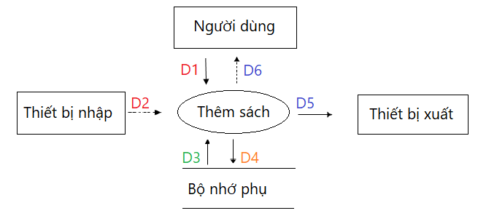

Biểu mẫu 1, Quy định 1.

• Mô tả luồng dữ liệu:

D1: Thông tin sách (Tên sách, tác giả, NXB, Năm XB, Thể loại, tóm tắt, giá bán, giá gốc, tồn kho, đã bán, đánh giá).

D2: Không có.

D3: Giá gốc, giá bán.

D4: D1.

D5: D4.

D6: Không có.

• Thuật toán:

Bước 1: Nhận D1 từ người dùng.

Bước 2: Kết nối cơ sở dữ liệu.

Bước 3: Đọc D3 từ bộ nhớ phụ.

Bước 4: Kiểm tra quy định “giá gốc & giá bán” (D3).

Bước 5: Nếu không thỏa tất cả các qui định trên thì tới bước 8.

Bước 6: Lưu D4 xuống bộ nhớ phụ.

Bước 7: Xuất D5 ra màn hình.

Bước 8: Đóng kết nối cơ sở dữ liệu.

Bước 9: Kết thúc.

Tương tự với các yêu cầu sau:

### 2.3.2. Yêu cầu lập kho sách

### 2.3.4. Yêu cầu tìm kiếm sách

### 2.3.5. Yêu cầu thêm hóa đơn

### 2.3.6. Yêu cầu lập danh sách hóa đơn

### 2.3.7. Yêu cầu xuất hóa đơn

### 2.3.8. Yêu cầu thêm giao dịch nhập kho

### 2.3.9. Yêu cầu thêm giao dịch xuất kho

### 2.3.10. Yêu cầu thêm khách hàng

### 2.3.11. Yêu cầu lập danh sách khách hàng

### 2.3.12. Yêu cầu thêm tài khoản

# CHƯƠNG 3. THIẾT KẾ HỆ THỐNG

## **3.1. Kiến trúc hệ thống**

Ứng dụng kiến trúc MVVM để thiết kế phần mềm quản lý nhà sách, kiến trúc này bao gồm 3 thành phần:

* View: phần giao diện của ứng dụng để hiển thị dữ liệu và nhận tương tác của người dùng.
* Model: là các đối tượng giúp truy xuất và thao tác trên database.
* View Model: lớp trung gian giữa View và Model.

Cách thức vận hành:

…

## **3.2. Mô tả các thành phần trong hệ thống**

|  |  |  |
| --- | --- | --- |
| STT | Thành phần | Thành phần chi tiết |
| 1 | View | Chứa các thư mục … |
| 2 | ViewModel | File gì đó |
| 3 | Model |  |

# CHƯƠNG 4. THIẾT KẾ DỮ LIỆU

## **4.1. Thuật toán lập sơ đồ logic**

### 4.1.1. Xét yêu cầu thêm sách

Thiết kế dữ liệu với tính đúng đắn

* Biểu mẫu liên quan: BM1
* Sơ đồ luồng dữ liệu: 2.1
* Thuộc tính mới: TenSach, TacGia, NXB, NamXB, TheLoai, TomTat, GiaGoc, GiaBan, DanhGia.
* Thiết kế dữ liệu:

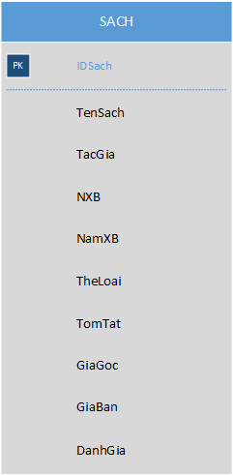

* Thuộc tính trừu tượng: IDSach
* Sơ đồ logic:



Thiết kế dữ liệu với tính tiến hóa:

* Thuộc tính mới: TenTheLoai.
* Thuộc tính trừu tượng: IDTheLoai.

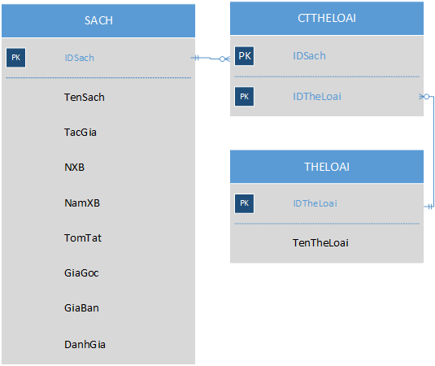

* Sơ đồ logic:

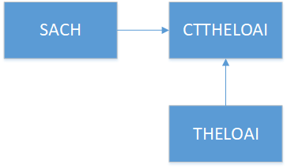

### 4.1.2. Xét yêu cầu lập kho sách

Thiết kế dữ liệu với tính đúng đắn:

* Biểu mẫu liên quan: BM2
* Sơ đồ luồng dữ liệu: 2.2
* Thuộc tính mới: DaBan, TonKho.
* Thiết kế dữ liệu:

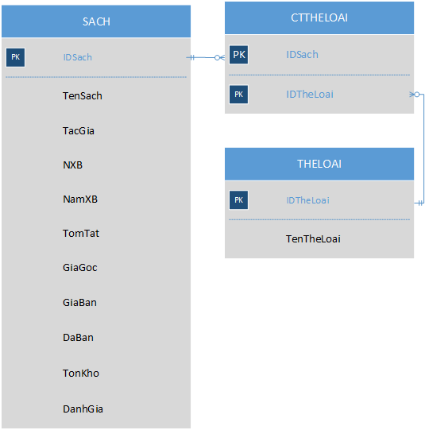

* Sơ đồ logic:



### 4.1.3. Xét yêu cầu tìm kiếm sách

### 4.1.4. Xét yêu cầu thêm hóa đơn

Thiết kế dữ liệu với tính đúng đắn

* Biểu mẫu liên quan: BM3
* Sơ dồ luồng dữ liệu : …
* Thuộc tính mới: TenKhachHang, TenNhanVien, NgayLapHD, GioLapHD, TongTien, TenSach, SoLuong, DonGia.
* Thuộc tính trừu tượng: IDHoaDon
* Thiết kế dữ liệu:

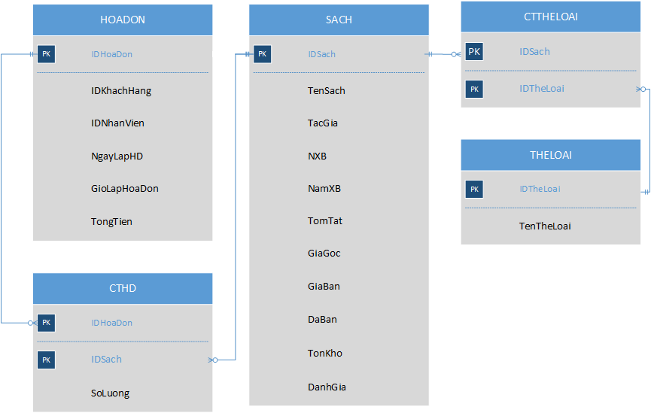

* Sơ đồ logic:

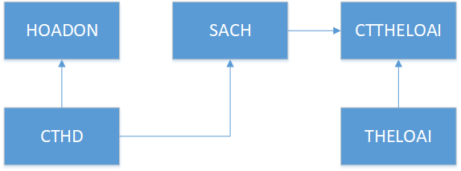

### 4.1.5. Xét yêu cầu lập danh sách hóa đơn

### 4.1.6. Xét yêu cầu xuất hóa đơn

### 4.1.7. Xét yêu cầu thêm giao dịch nhập kho

Thiết kế dữ liệu với tính đúng đắn

* Biểu mẫu liên quan: BM5
* Sơ dồ luồng dữ liệu : …
* Thuộc tính mới: TenNhaCC, TenQuanLyKho, NgayNhapKho, GioNhapKho, GhiChu, TongTien.
* Thuộc tính trừu tượng: IDNhapKho
* Thiết kế dữ liệu:

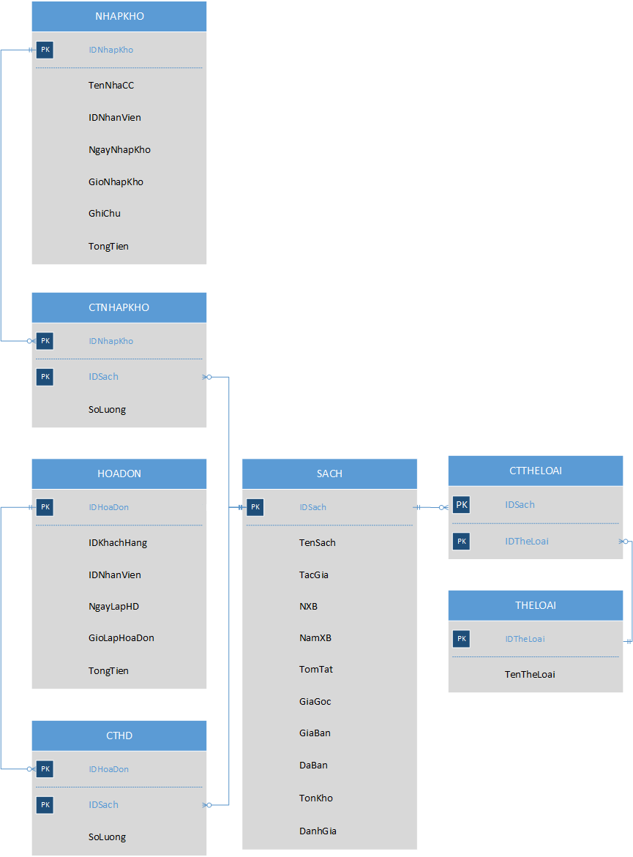

* Sơ đồ logic:

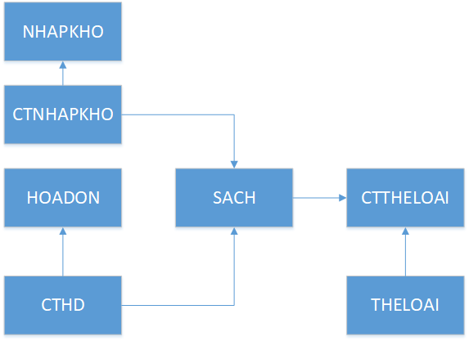

### 4.1.8. Xét yêu cầu thêm giao dịch xuất kho

Thiết kế dữ liệu với tính đúng đắn

* Biểu mẫu liên quan: BM6
* Sơ dồ luồng dữ liệu : …
* Thuộc tính mới: TenQuanLykho, NgayNhapKho, GioNhapKho, GhiChu, TongTien.
* Thuộc tính trừu tượng: IDXuatKho
* Thiết kế dữ liệu:

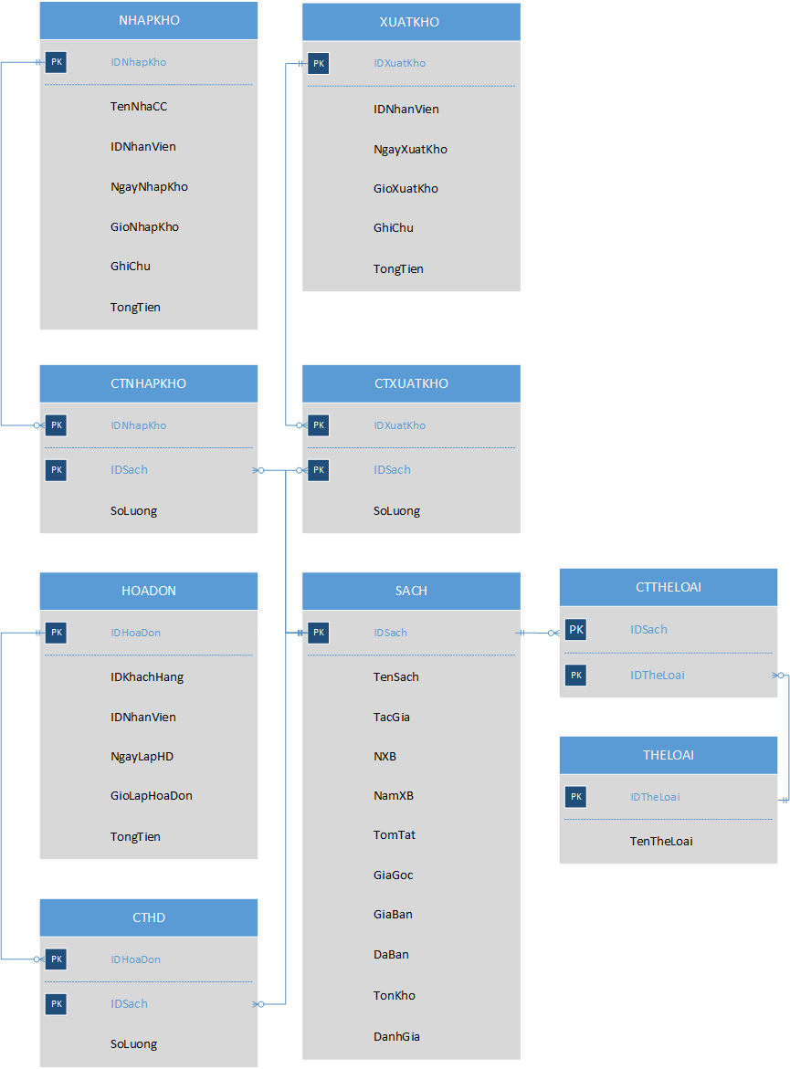

* Sơ đồ logic:

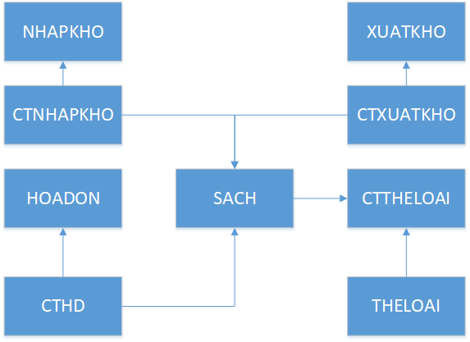

### 4.1.9. Xét yêu cầu thêm khách hàng

Thiết kế dữ liệu với tính đúng đắn

* Biểu mẫu liên quan: BM8
* Sơ dồ luồng dữ liệu : …
* Thuộc tính mới: HoTen, GioiTinh, LienLac.
* Thuộc tính trừu tượng: IDKhachHang
* Thiết kế dữ liệu:

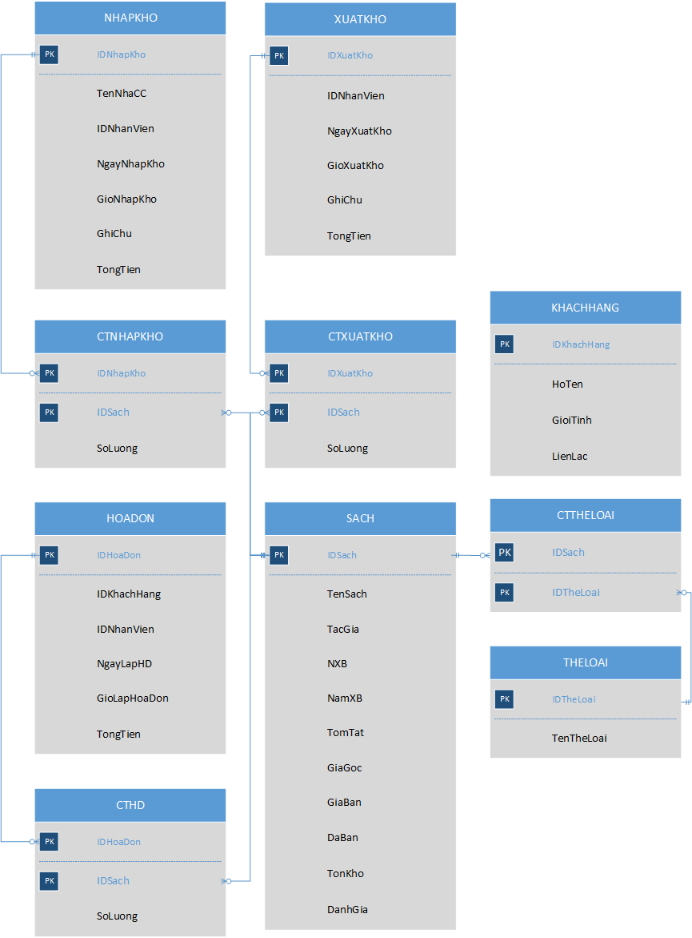

* Sơ đồ logic:

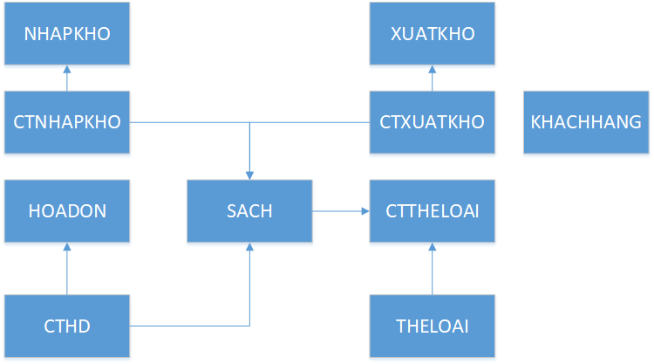

Thiết kế dữ liệu với tính tiến hóa:

* Thuộc tính mới: TenGioiTinh, DiaChi, SoDT.
* Thuộc tính trừu tượng: IDGioiTinh.
* Thiết kế dữ liệu:

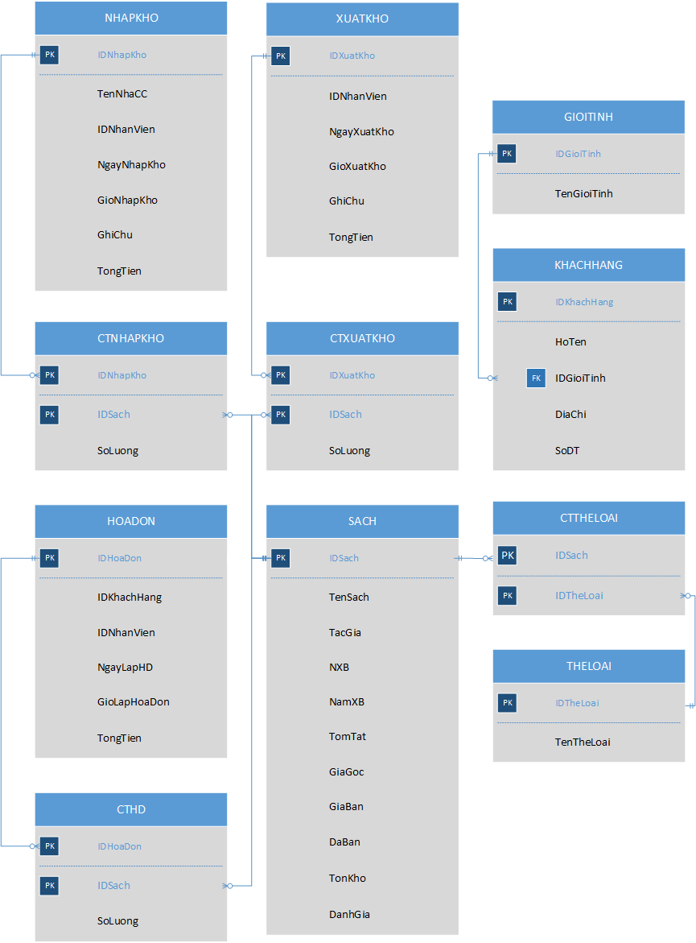

* Sơ đồ logic:

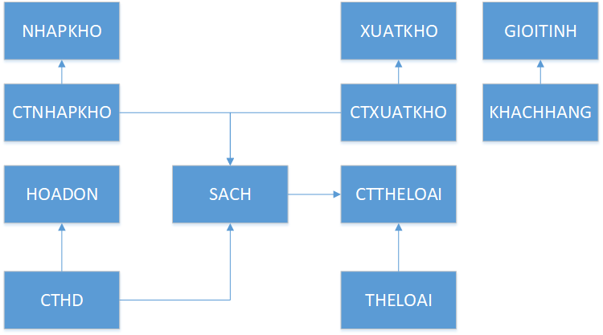

### 4.1.10. Xét yêu cầu lập danh sách khách hàng

Thiết kế dữ liệu với tính đúng đắn:

* Biểu mẫu liên quan: BM8
* Sơ dồ luồng dữ liệu : …
* Thuộc tính mới: TongTienChi
* Thiết kế dữ liệu:

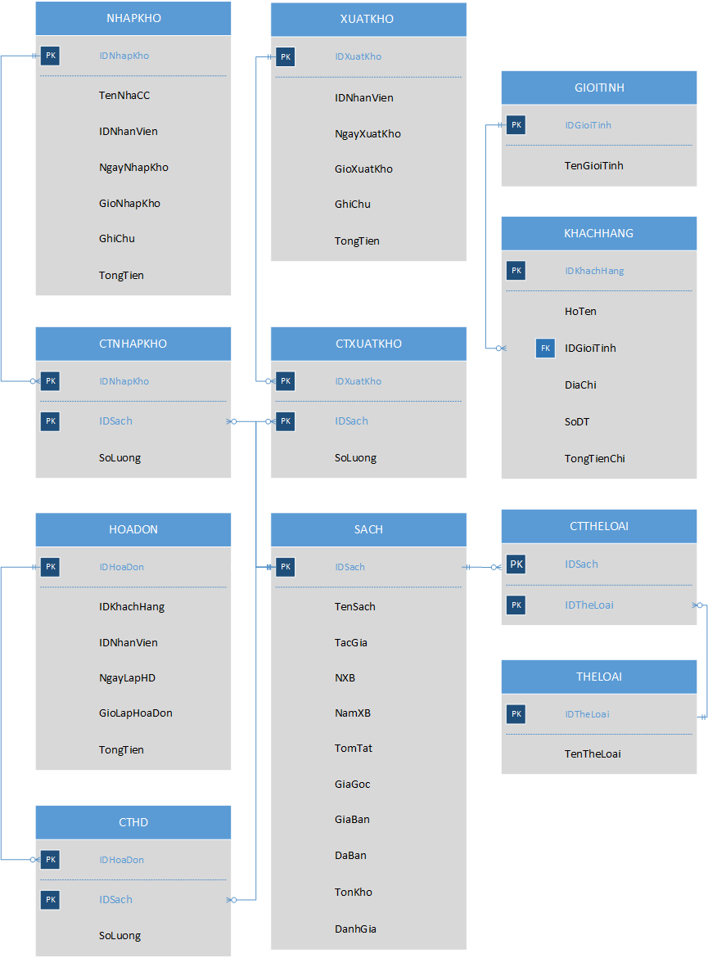

* Sơ đồ logic:



### 4.1.11. Xét yêu cầu thêm tài khoản

Thiết kế dữ liệu với tính đúng đắn

* Biểu mẫu liên quan: BM9
* Sơ dồ luồng dữ liệu : …
* Thuộc tính mới: TenDangNhap, MatKhau, LoaiTaiKhoan, TenNguoiDung, GioiTinh, DiaChi, SoDT.
* Thuộc tính trừu tượng: IDTaiKhoan
* Thiết kế dữ liệu:

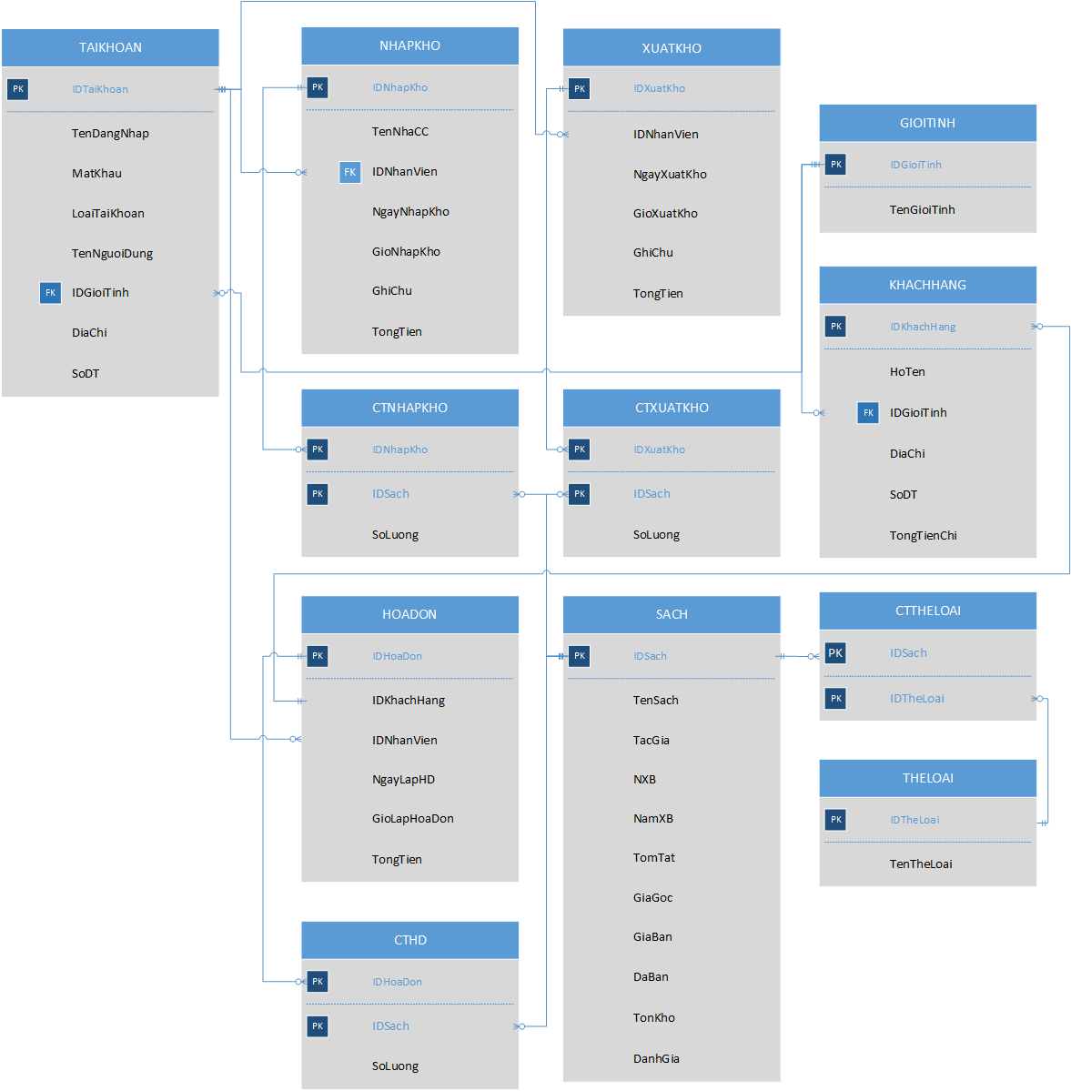

* Sơ đồ logic:

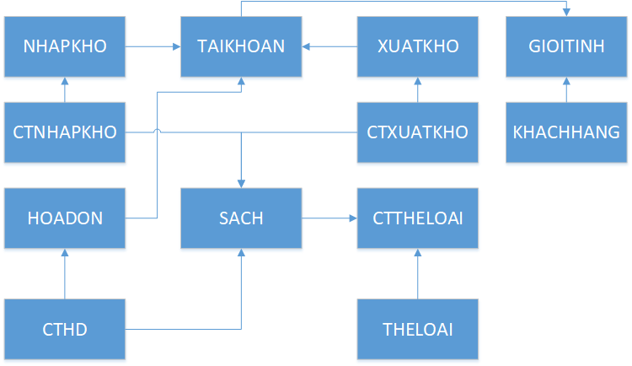

### 4.1.12. Xét yêu cầu quản lý tài khoản

Thiết kế dữ liệu với tính đúng đắn:

* Biểu mẫu liên quan: BM11
* Sơ dồ luồng dữ liệu : …
* Thuộc tính mới: IDLoaiTaiKhoan, TenLoaiTaiKhoan, CDMatKhau, Avatar, GioDangNhapCuoi.
* Thiết kế dữ liệu:

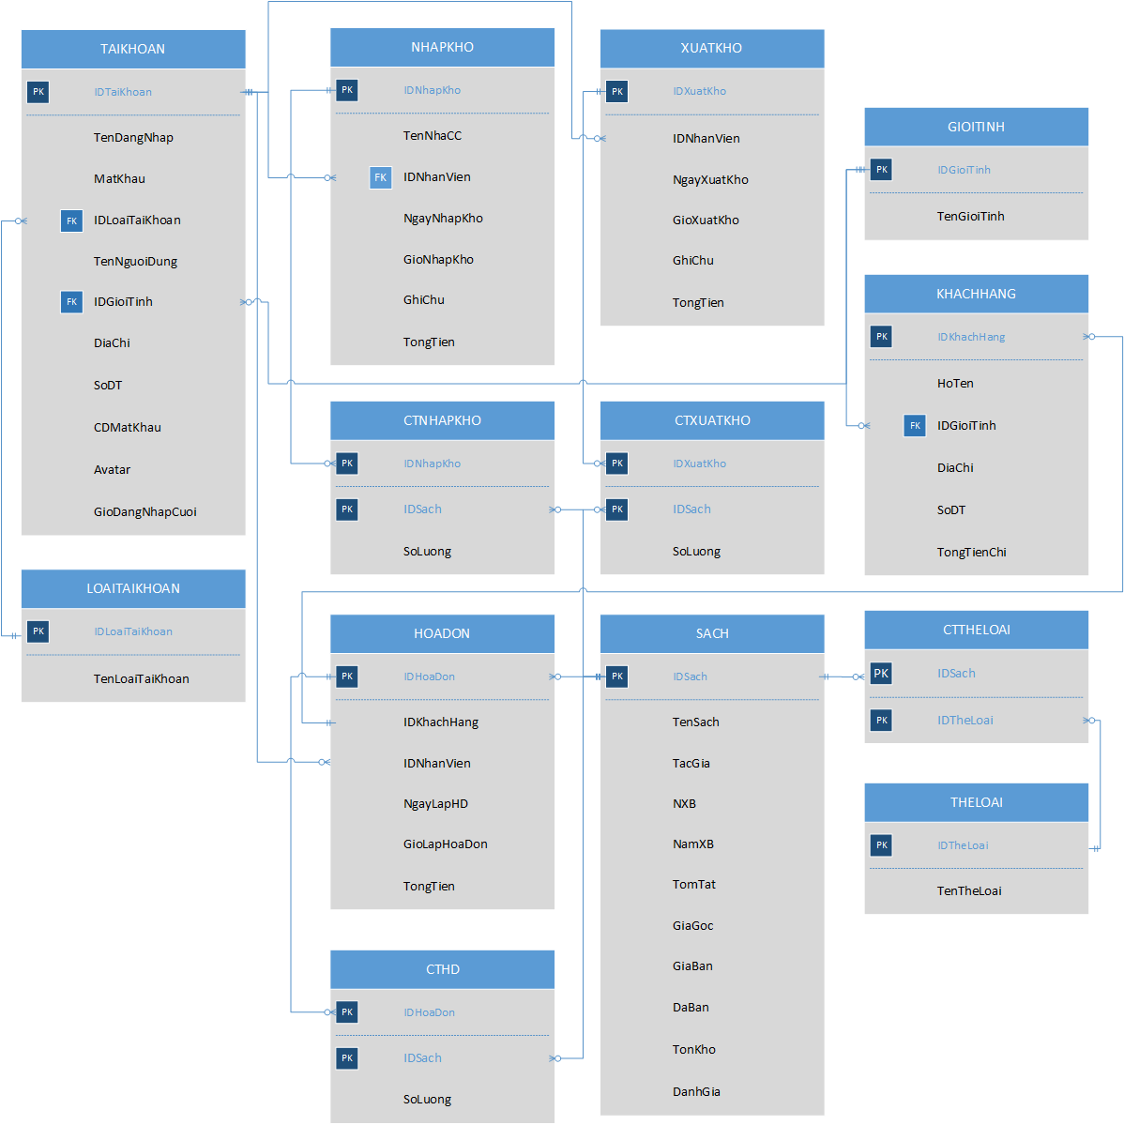

* Sơ đồ logic:

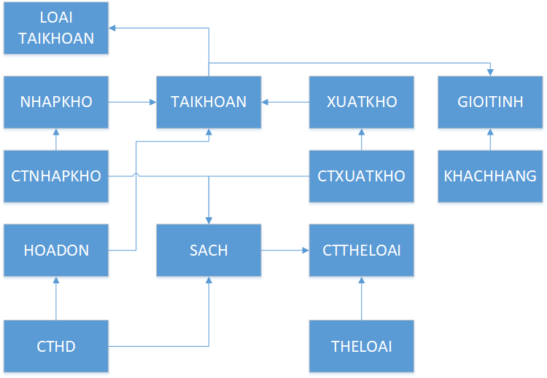

## **4.2. Sơ đồ logic hoàn chỉnh**



## **4.3. Danh sách các table trong sơ đồ**

|  |  |  |
| --- | --- | --- |
| STT | Tên table | Diễn giải |
| 1 | SACH | Lưu trữ thông tin chi tiết của sách |
| 2 | THELOAI | Lưu trữ danh sách các thể loại |
| 3 | CTTHELOAI | Lưu trữ danh sách các thể loại của sách |
| 4 | HOADON | Lưu trữ thông tin một giao dịch |
| 5 | CTHD | Lưu trữ thông tin chi tiết của một giao dịch |
| 6 | NHAPKHO | Lưu trữ thông tin một lần nhập sách |
| 7 | CTNHAPKHO | Lưu trữ thông tin chi tiết của một lần nhập sách |
| 8 | XUATKHO | Lưu trữ thông tin một lần xuất sách |
| 9 | CTXUATKHO | Lưu trữ thông tin chi tiết của một lần xuất sách |
| 10 | KHACHHANG | Lưu trữ thông tin khách hàng |
| 11 | TAIKHOAN | Lưu trữ thông tin của nhân viên sử dụng phần mềm |
| 12 | GIOITINH | Lưu trữ danh sách giới tính |
| 13 | LOAITAIKHOAN | Lưu trữ danh sách loại tài khoản |

## **4.4. Mô tả từng bảnh dữ liệu**

### 4.4.1. SACH

|  |  |  |  |  |
| --- | --- | --- | --- | --- |
| STT | Thuộc tính | Kiểu dữ liệu | Ràng buộc | Diễn giải |
| 1 | IDSach | INTEGER | Khóa chính | Mã sách |
| 2 | TenSach | TEXT |  | Tên sách |
| 3 | TacGia | TEXT |  | Tên tác giả |
| 4 | NXB | TEXT |  | Tên nhà xuất bản |
| 5 | NamXB | INTEGER |  | Năm xuất bản |
| 7 | TomTat | TEXT |  | Tóm tắt nội dung |
| 8 | GiaGoc | NUMERIC | Bé hơn giá bán | Giá gốc |
| 9 | GiaBan | NUMERIC | Lớn hơn giá gốc | Giá bán |
| 10 | TonKho | INTEGER |  | Số lượng sách trong kho |
| 11 | DaBan | INTEGER |  | Số lượng sách đã bán |
| 12 | DanhGia | REAL |  | Thanh đánh giá |

### 4.4.2. THELOAI

|  |  |  |  |  |
| --- | --- | --- | --- | --- |
| STT | Thuộc tính | Kiểu dữ liệu | Ràng buộc | Diễn giải |
| 1 | IDTheLoai | INTEGER | Khóa chính | Mã thể loại |
| 2 | TenTheLoai | TEXT |  | Tên thể loại |

### 4.4.3. CTTHELOAI

|  |  |  |  |  |
| --- | --- | --- | --- | --- |
| STT | Thuộc tính | Kiểu dữ liệu | Ràng buộc | Diễn giải |
| 1 | IDSach | INTEGER | Khóa chính | Mã sách |
| 2 | IDTheLoai | INTEGER | Khóa chính | Mã thể loại |

### 4.4.4. HOADON

|  |  |  |  |  |
| --- | --- | --- | --- | --- |
| STT | Thuộc tính | Kiểu dữ liệu | Ràng buộc | Diễn giải |
| 1 | IDHoaDon | INTEGER | Khóa chính | Mã sách |
| 2 | IDKhachHang | INTEGER | Khóa ngoại | Mã khách hàng |
| 3 | IDNhanVien | INTEGER | Khóa ngoại | Mã nhân viên |
| 4 | NgayLapHoaDon | TEXT |  | Ngày lập hóa đơn |
| 5 | GioLapHoaDon | TEXT |  | Giờ lập hóa đơn |
| 6 | TongTien | INTEGER |  | Giá trị hóa đơn |

### 4.4.5. CTHD

|  |  |  |  |  |
| --- | --- | --- | --- | --- |
| STT | Thuộc tính | Kiểu dữ liệu | Ràng buộc | Diễn giải |
| 1 | IDHoaDon | INTEGER | Khóa chính | Mã hóa đơn |
| 2 | IDSach | INTEGER | Khóa chính | Mã sách |
| 3 | SoLuong | INTEGER |  | Số lượng sách |

### 4.4.6. NHAPKHO

|  |  |  |  |  |
| --- | --- | --- | --- | --- |
| STT | Thuộc tính | Kiểu dữ liệu | Ràng buộc | Diễn giải |
| 1 | IDHoaDon | INTEGER | Khóa chính | Mã sách |
| 2 | IDQuanLyKho | INTEGER | Khóa ngoại | Mã quản lý kho |
| 3 | NhaCC | TEXT |  | Tên nhà cung cấp |
| 4 | NgayNhapKho | TEXT |  | Ngày nhập kho |
| 5 | GioNhapKho | TEXT |  | Giờ nhập kho |
| 6 | TongTien | INTEGER |  | Giá trị nhập kho |

### 4.4.7. CTNHAPKHO

|  |  |  |  |  |
| --- | --- | --- | --- | --- |
| STT | Thuộc tính | Kiểu dữ liệu | Ràng buộc | Diễn giải |
| 1 | IDNhapKho | INTEGER | Khóa chính | Mã nhập kho |
| 2 | IDSach | INTEGER | Khóa chính | Mã sách |
| 3 | SoLuong | INTEGER |  | Số lượng sách |

### 4.4.8. XUATKHO

|  |  |  |  |  |
| --- | --- | --- | --- | --- |
| STT | Thuộc tính | Kiểu dữ liệu | Ràng buộc | Diễn giải |
| 1 | IDHoaDon | INTEGER | Khóa chính | Mã sách |
| 2 | IDQuanLyKho | INTEGER | Khóa ngoại | Mã quản lý kho |
| 4 | NgayXuatKho | TEXT |  | Ngày xuấy kho |
| 5 | GioXuatKho | TEXT |  | Giờ xuất kho |
| 6 | TongTien | INTEGER |  | Giá trị xuất kho |

### 4.4.9. CTXUATKHO

|  |  |  |  |  |
| --- | --- | --- | --- | --- |
| STT | Thuộc tính | Kiểu dữ liệu | Ràng buộc | Diễn giải |
| 1 | IDXuatKho | INTEGER | Khóa chính | Mã xuất kho |
| 2 | IDSach | INTEGER | Khóa chính | Mã sách |
| 3 | SoLuong | INTEGER |  | Số lượng sách |

### 4.4.10. KHACHHANG

|  |  |  |  |  |
| --- | --- | --- | --- | --- |
| STT | Thuộc tính | Kiểu dữ liệu | Ràng buộc | Diễn giải |
| 1 | IDKhachHang | INTEGER | Khóa chính | Mã khách hàng |
| 2 | HoTen | INTEGER |  | Tên khách hàng |
| 4 | IDGioiTinh | TEXT | Khóa ngoại | Giới tính |
| 5 | SoDT | TEXT |  | Số điện thoại |
| 6 | DiaChi | TEXT |  | Địa chỉ |
| 7 | TongTienChi | INTEGER |  | Tổng tiền đã chi |

### 4.4.11. TAIKHOAN

|  |  |  |  |  |
| --- | --- | --- | --- | --- |
| STT | Thuộc tính | Kiểu dữ liệu | Ràng buộc | Diễn giải |
| 1 | IDTaikhoan | INTEGER | Khóa chính | Mã khách hàng |
| 2 | TenDangNhap | TEXT |  | Tên đăng nhập |
| 4 | MatKhau | TEXT |  | Mật khẩu |
| 5 | IDLoaiTaiKhoan | INTEGER | Khóa ngoại | Loại tài khoản |
| 6 | TenNguoiDung | TEXT |  | Tên người dùng/ nhân viên |
| 7 | IDGioiTinh | TEXT | Khóa ngoại | Giới tính |
| 8 | DiaChi | TEXT |  | Địa chỉ |
| 9 | SoDT | TEXT |  | Số điện thoại |
| 10 | CDMatKhau | INTEGER |  | Chiều dài mật khẩu |
| 11 | Avatar | TEXT |  | Ảnh đại diện |
| 12 | GioDangNhapCuoi |  |  | Thời điểm đăng nhập cuối cùng |

### 4.4.12. GIOITINH

|  |  |  |  |  |
| --- | --- | --- | --- | --- |
| STT | Thuộc tính | Kiểu dữ liệu | Ràng buộc | Diễn giải |
| 1 | IDGioiTinh | INTEGER | Khóa chính | Mã giới tính |
| 2 | TenGioiTinh | TEXT | Khóa chính | Ten giới tính |

### 4.4.13. LOAITAIKHOAN

|  |  |  |  |  |
| --- | --- | --- | --- | --- |
| STT | Thuộc tính | Kiểu dữ liệu | Ràng buộc | Diễn giải |
| 1 | IDLoaiTaiKhoan | INTEGER | Khóa chính | Mã loại tài khoản |
| 2 | TenLoaiTaiKhoan | TEXT | Khóa chính | Ten loại tài khoản |

**CHƯƠNG 5. THIẾT KẾ GIAO DIỆN**

5.1. Sơ đồ liên kết các màn hình

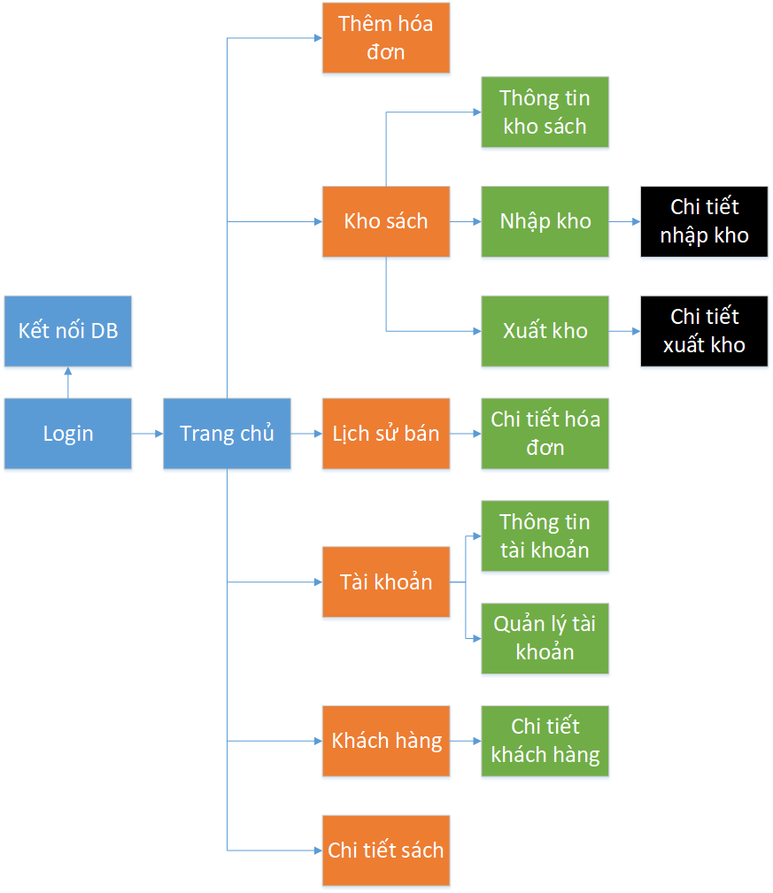

## **5.2. Danh sách các màn hình**

|  |  |  |  |  |  |
| --- | --- | --- | --- | --- | --- |
| STT | | | Tên màn hình | Loại màn hình | Chức năng |
| 1 | | | Login | Màn hình nhập liệu | Cho phép người dùng đăng nhập |
| 2 | | | Trang chủ | Màn hình chính, màn hình tra cứu | Hiển thị thông tin, tình trạng danh mục sách |
| 2.1 | | Chi tiết sách | Báo biểu | Cho phép hiển thị và chỉnh sửa thông tin sách. Hiển thị những giao dịch liên qua tới sách. |
| 2.2 | | Thêm hóa đơn | Màn hình nhập liệu | Cho phép tạo hóa đơn |
| 3 | | | Lịch sử bán | Báo biểu, màn hình tra cứu | Cho phép hiển thị và tìm kiến thông tin những lần bán sách. |
| 3.1 | | Chi tiết hóa đơn | Báo biểu | Cho phép hiển thị và chỉnh sửa thông tin hóa đơn |
| 4 | | | Kho sách |  |  |
| 4.1 | | Thông tin kho sách | Báo biểu | Hiển thị thông tin chung về kho sách hiện tại (số lượng sách trong kho, …) |
| 4.2 | | Nhập kho | Báo biểu, màn hình tra cứu | Hiển thị thông tin lịch sử nhập sách |
| 4.2.1 | Chi tiết nhập kho | Màn hình nhập liệu | Cho phép tạo hóa đơn nhập kho |
| 4.3 | | Xuất kho | Báo biểu, màn hình tra cứu | Hiển thị thông tin lịch sử xuất sách |
| 4.3.1 | Chi tiết xuất kho | Màn hình nhập liệu | Cho phép tạo hóa đơn xuất kho |
| 5 | | | Khách hàng | Báo biểu, màn hình tra cứu | Cho phép hiển thị và tìm kiếm thông tin về khách hàng |
| 5.1 | | Chi tiết khách hàng | Báo biểu, màn hình tra cứu | Cho phép hiển thị và tìm kiếm thông tin chi tiết về lịch sử mua/ bán sách của khách hàng. |
| 6 | | | Tài khoản |  |  |
| 6.1 | | Thông tin tài khoản | Báo biẻu | Cho phép hiển thị và chỉnh sửa thông tin tài khoản. Cho phép xuất báo cáo thu chi ngày |
| 6.2 | | Quản lý tài khoản | Báo biểu, màn hình nhập liệu | Cho phép thêm, sửa, xóa tài khoản |

## **5.3. Mô tả các màn hình**

### 5.3.1. Màn hình login

* Giao diện

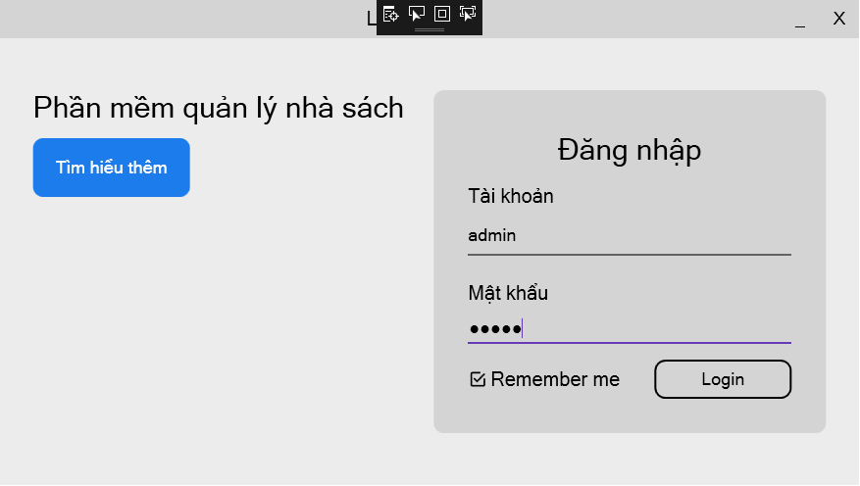

* Mô tả các đối tượng trên màn hình

|  |  |  |  |  |
| --- | --- | --- | --- | --- |
| STT | Tên | Kiểu | Ràng buộc | Chức năng |
| 1 | Btn_guide | Buton | Không | Đi đến trang hướng dẫn sử dụng |
| 2 | Txt_user | TextBox | Not null | Nhập tài khoản |
| 3 | Txt_pass | PasswordBox | Not null | Nhập mật khẩu |
| 4 | Btn_login | Button |  | Đăng nhập |
| 5 | Cb_save | CheckBox |  | Nhớ tài khoản và mật khẩu |

* Danh sách các biến cố và xử lý

|  |  |  |
| --- | --- | --- |
| STT | Biến cố | Xử lý |
| 1 | LoginCommand | LoginSuccess() |
| 2 | MoreInfoCommand | Process.Start("https://github.com/LichND/NMCNPM-MVVM") |

### 5.3.2. Màn hình trang chủ

* Giao diện

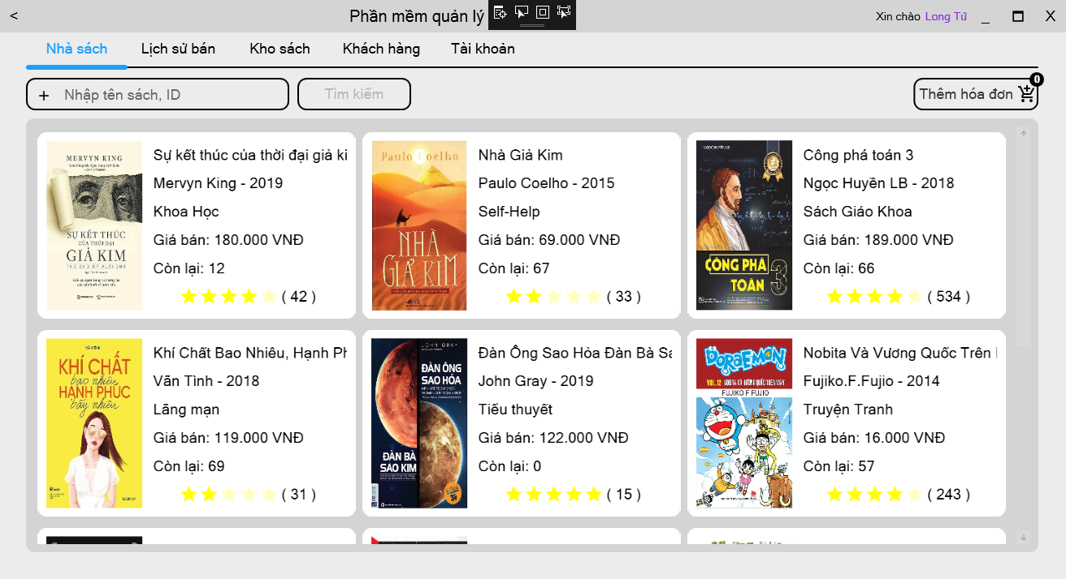

* Mô tả các đối tượng trên màn hình
* Danh sách các biến cố và xử lý

### 5.3.3. Màn hình chi tiết sách

* Giao diện

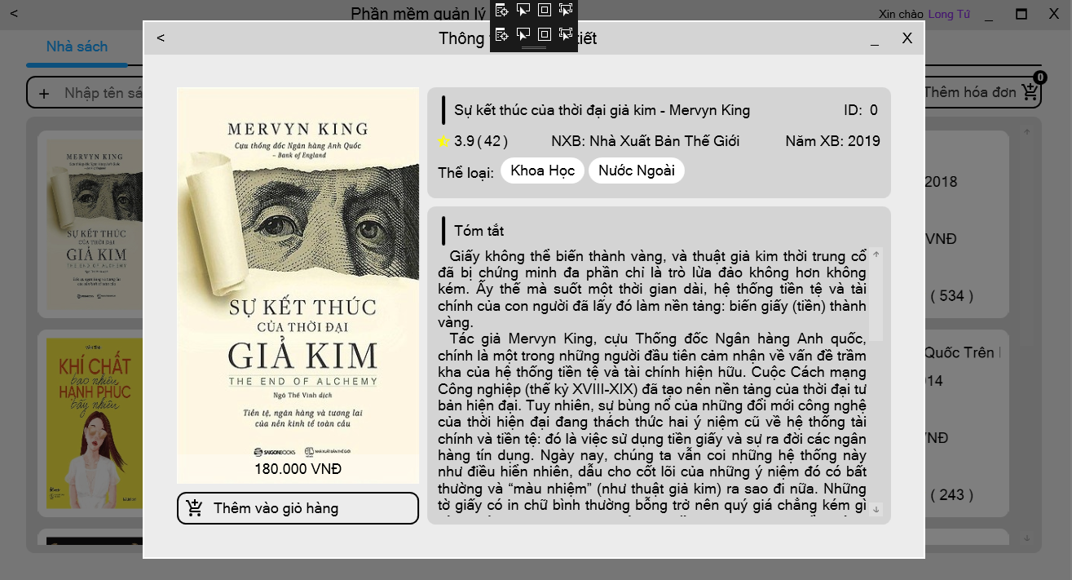

* Mô tả các đối tượng trên màn hình
* Danh sách các biến cố và xử lý

### 5.3.4. Màn hình thêm hóa đơn

* Giao diện

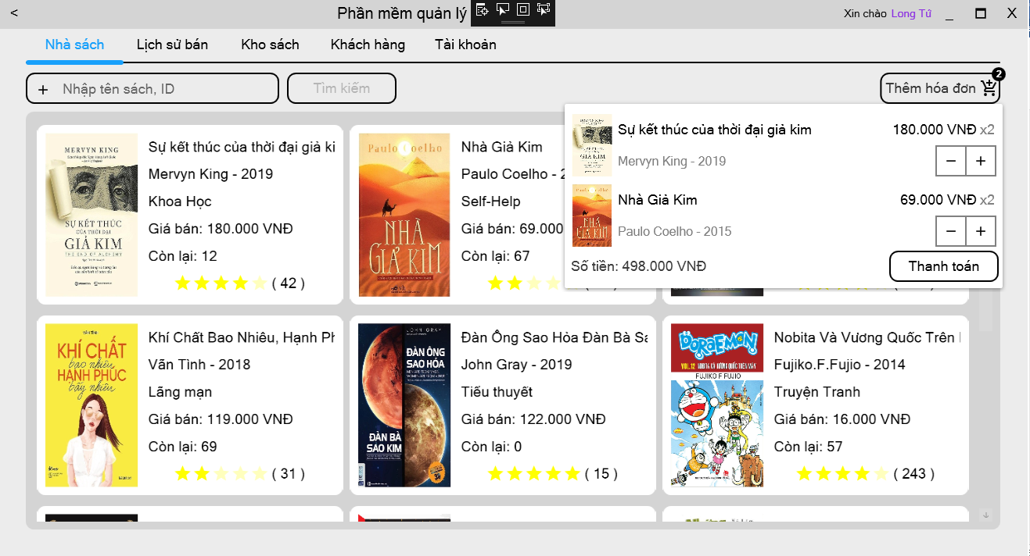

* Mô tả các đối tượng trên màn hình
* Danh sách các biến cố và xử lý

### 5.3.5. Màn hình lịch sử bán

* Giao diện

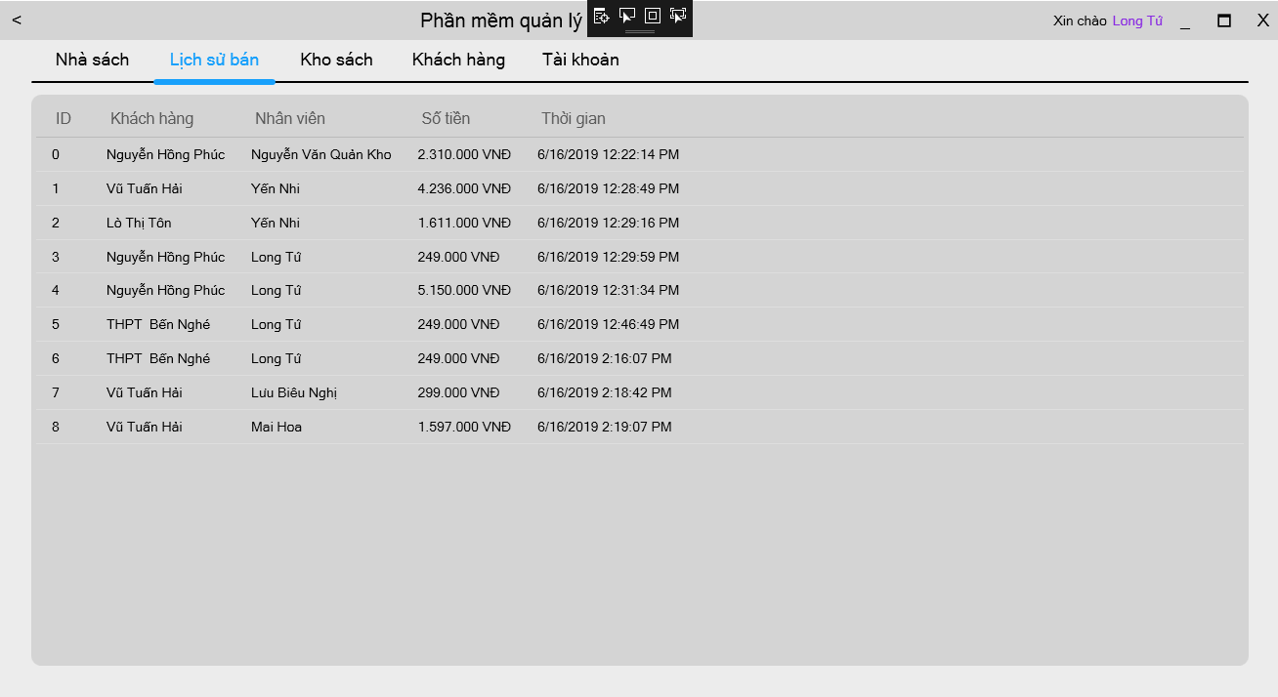

* Mô tả các đối tượng trên màn hình
* Danh sách các biến cố và xử lý

### 5.3.6. Màn hình chi tiết hóa đơn

* Giao diện

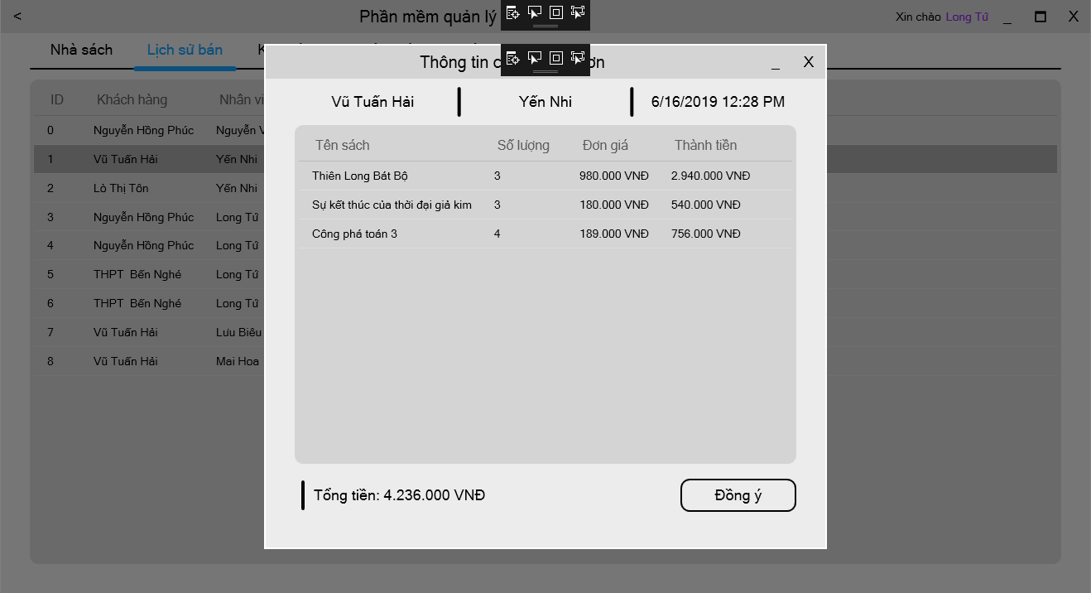

* Mô tả các đối tượng trên màn hình
* Danh sách các biến cố và xử lý

### 5.3.7. Màn hình thông tin kho sách

* Giao diện

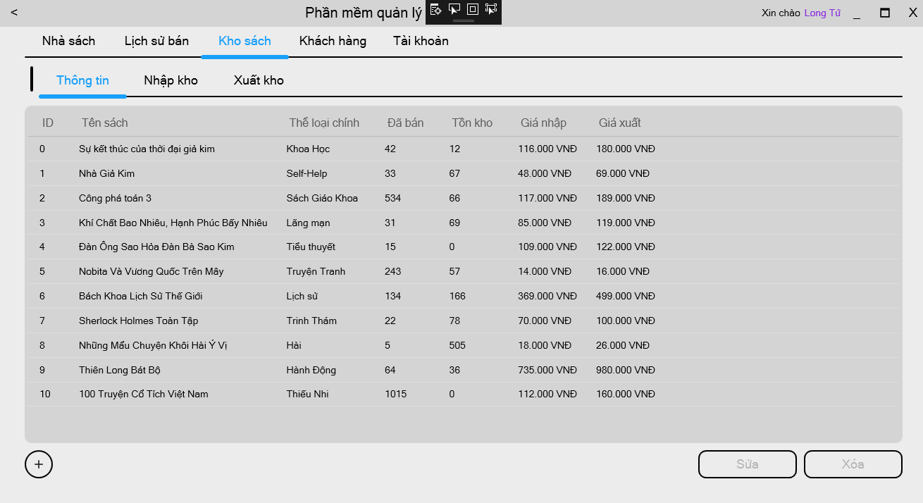

* Mô tả các đối tượng trên màn hình
* Danh sách các biến cố và xử lý

### 5.3.8. Màn hình nhập kho

* Giao diện

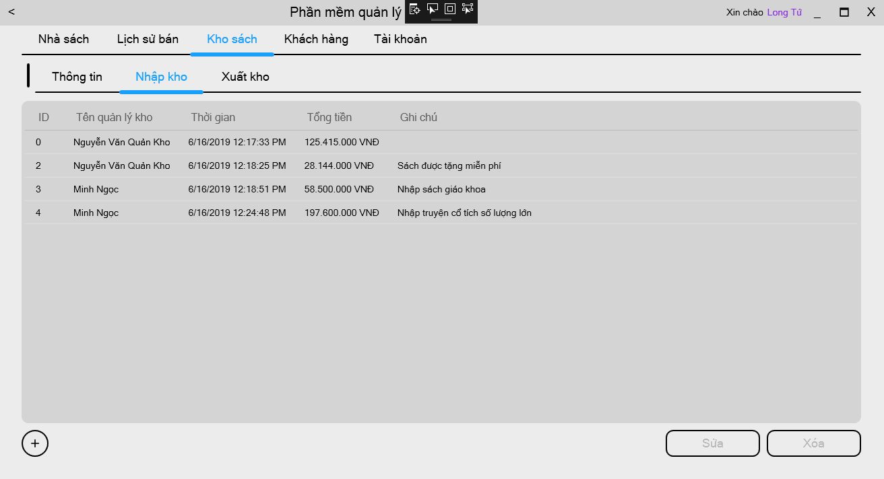

* Mô tả các đối tượng trên màn hình
* Danh sách các biến cố và xử lý

### 5.3.9. Màn hình chi tiết nhập kho

* Giao diện

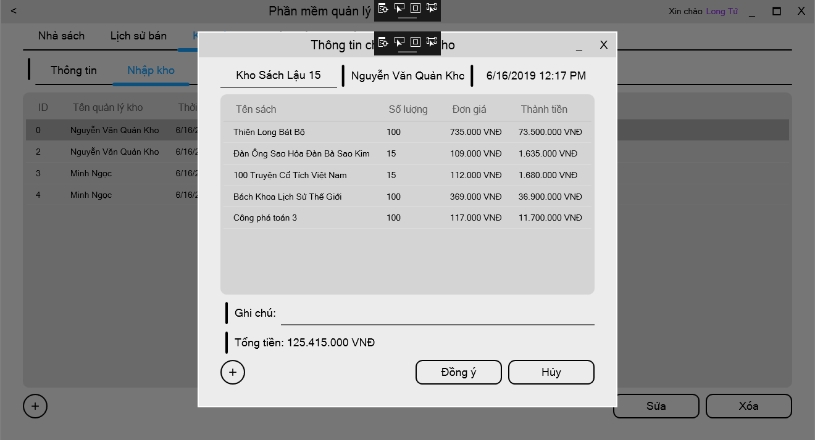

* Mô tả các đối tượng trên màn hình
* Danh sách các biến cố và xử lý

### 5.3.10. Màn hình xuất kho

* Giao diện

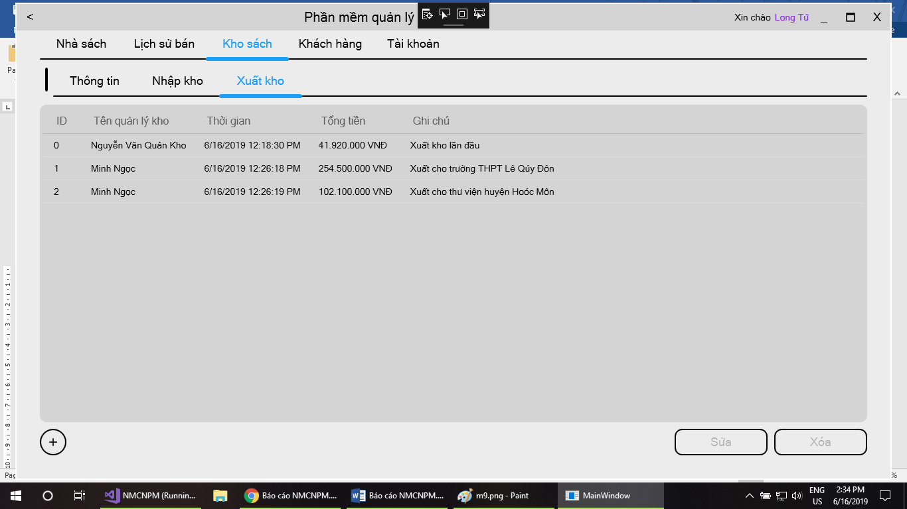

* Mô tả các đối tượng trên màn hình
* Danh sách các biến cố và xử lý

### 5.3.11. Màn hình chi tiết xuất kho

* Giao diện

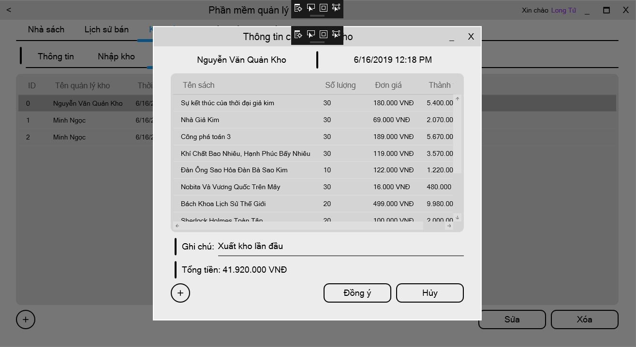

* Mô tả các đối tượng trên màn hình
* Danh sách các biến cố và xử lý

### 5.3.12. Màn hình khách hàng

* Giao diện

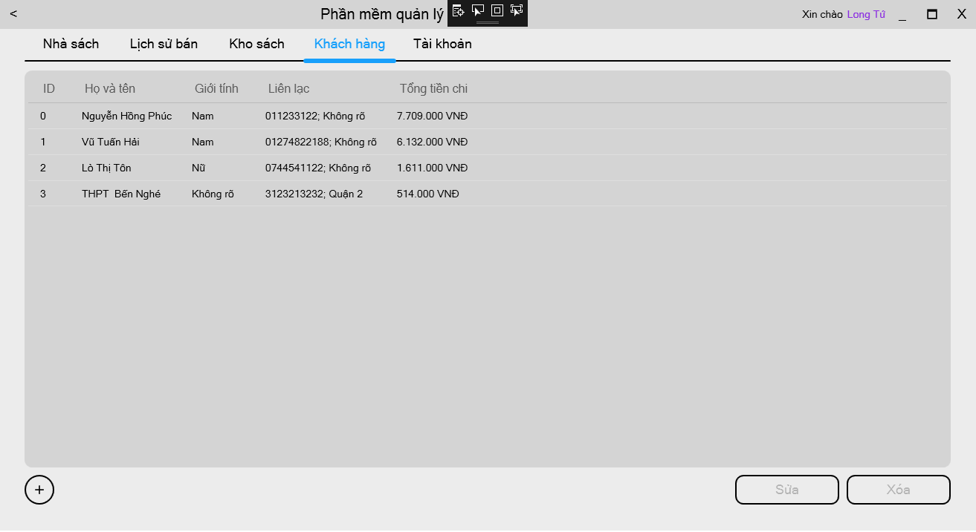

* Mô tả các đối tượng trên màn hình
* Danh sách các biến cố và xử lý

### 5.3.13. Màn hình chi tiết khách hàng

* Giao diện

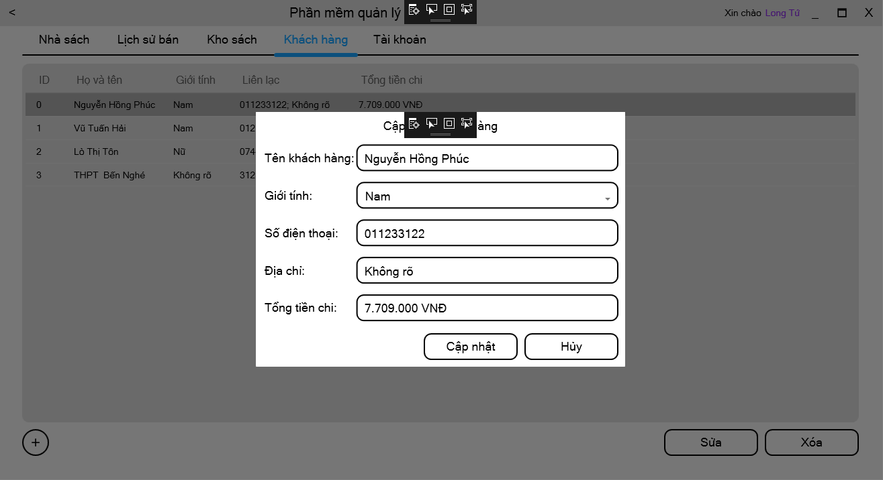

* Mô tả các đối tượng trên màn hình
* Danh sách các biến cố và xử lý

### 5.3.14. Màn hình tài khoản

* Giao diện

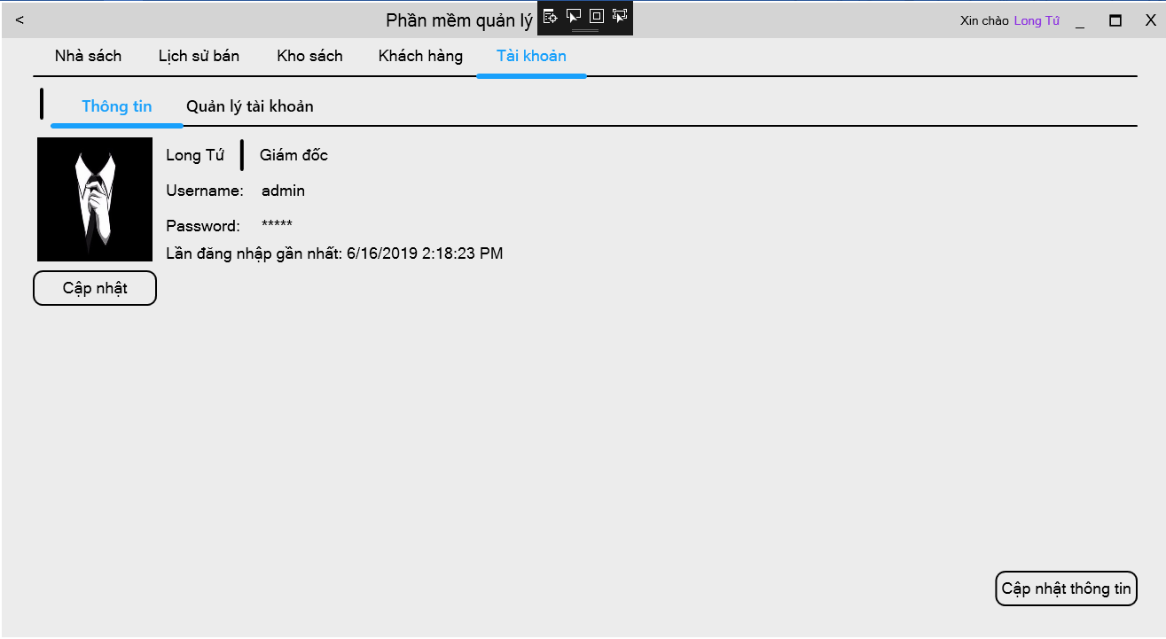

* Mô tả các đối tượng trên màn hình
* Danh sách các biến cố và xử lý

### 5.3.15. Màn hình chi tiết tài khoản

* Giao diện
* Mô tả các đối tượng trên màn hình
* Danh sách các biến cố và xử lý

### 5.3.16. Màn hình quản lý tài khoản

* Giao diện

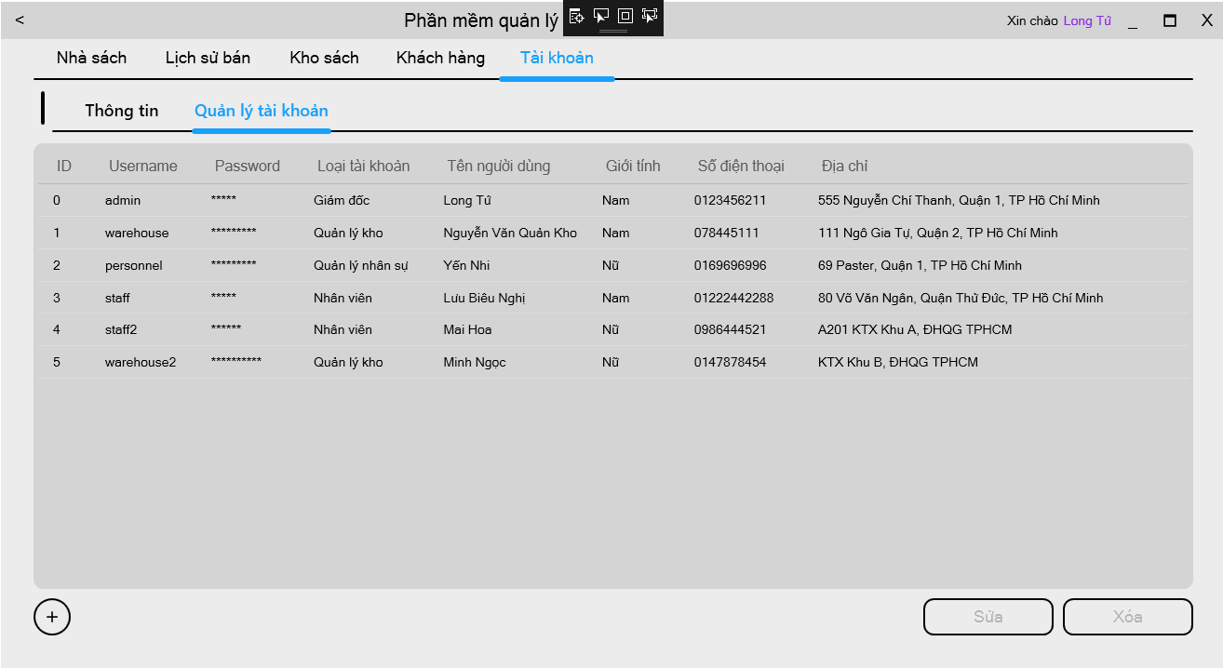

* Mô tả các đối tượng trên màn hình
* Danh sách các biến cố và xử lý

# CHƯƠNG 6. CÀI ĐẶT VÀ KIỂM THỬ

## **6.1. Danh sách các chức năng của phần mềm**

|  |  |  |  |
| --- | --- | --- | --- |
| STT | Tên yêu cầu | Mức độ hoàn thành | Ghi chú |
| 1 | Thêm sách | 100% |  |
| 2 | Xem thông tin chi tiết sách | 100% |  |
| 3 | Lập kho sách | 100% |  |
| 4 | Tìm kiếm sách | 100% |  |
| 5 | Thêm hóa đơn | 100% |  |
| 6 | Xuất hóa đơn | 100% |  |
| 7 | Thêm giao dịch nhập kho | 100% |  |
| 8 | Thêm giao dịch xuất kho | 100% |  |
| 9 | Thêm khách hàng | 100% |  |
| 10 | Lập danh sách khách hàng | 100% |  |
| 11 | Xem thông tin chi tiết khách hàng | 100% |  |
| 12 | Thêm tài khoản | 100% |  |
| 13 | Quản lý tài khoản | 100% |  |

# CHƯƠNG 7. NHẬN XÉT VÀ KẾT LUẬN

## **7.1. Nhận xét**

### 7.1.1. Ưu điểm

* Độ tin cậy: Hệ thống có thể kiểm tra dữ liệu nhập vào và cho phép tự động thực hiện một số kiểm tra tự động đối chiếu và tìm những bản ghi có sự chênh lệch về dữ liệu, thông báo các số liệu nhập sai để có hướng khắc phục.
* Tính bảo mật: hệ thống phân quyền rõ ràng với từng loại tài khoản, tương ứng với quyền hạn của các chức vụ khác nhau.
* Dễ sử dụng: Chương trình được thiết kế trên giao diện đồ họa với các cửa sổ, hộp thoại và hướng dẫn sử dụng hợp lý. Chương trình có hỗ trợ in ra file báo cáo.
* Chương trình có thể triển khai trên mọi máy tính mà không cần cài đặt SQL Server.

### 7.1.2. Nhược điểm

* Dự liệu phải nhập bằng tay, không thể nhập liệu từ file.
* Chưa thực hiện một số chức năng như các chương trình khuyến mãi, …

## **7.2. Hướng phát triển**

* Chuyển ứng dụng sang nền web để tăng tính tiện lợi
* Có thể lấy dữ liệu từ bên ngoài (từ bảng tính Excel, Access, …) .
* Phát triển cho phần mềm có khả năng cài đặt tự BackUp, Restore dữ liệu.

# CHƯƠNG 8. TÀI LIỆU THAM KHẢO

# CHUONG 9. BẢNG PHÂN CÔNG CÔNG VIỆC

|  |  |  |  |
| --- | --- | --- | --- |
| STT | MSSV | Công việc được giao | Mức độ hoàn thành |
| 1 | 17520433 | Thiết kế giao diện, thiết kế CSDL  Viết báo cáo |  |
| 2 | 17520096 | Hiện thực giao diện và chức năng |  |
| 3 | 17520350 | Viết câu lệnh truy vấn & trigger trên CSDL2 |  |